Práctica 2 – Sistemas Empotrados

TAREA 1.a:

* César: 12 primeros comandos
* Lucas: 12 últimos

TAREA 1.c:

* César: 2 últimas
* Lucas: 3 primeras

TAREA 1.d: César

TAREA 1.e: Lucas

tarea 1

1a)

**man**: muestra ayuda sobre otros comandos, incluyendo una descripción de sus argumentos.

**size**: muestra el tamaño de un programa en decimal y hexadecimal, además del tamaño del texto en número de caracteres, los datos y las variables no usadas.

**strip**: elimina información de depuración del ejecutable.

**nm**: lista los símbolos de un archivo ejecutable.

**ldd**: muestra dependencias compartidas de un programa

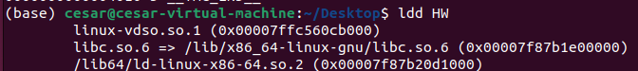

**Strings**: muestra las cadenas de texto legibles de un archivo ejecutable.

**Objdump**: proporciona diversos tipos de información detallada sobre un archivo ejecutable.

Por ejemplo, con -a obtendríamos información acerca del título y el tipo de formato del archivo.

**Readelf**: muestra información acerca de la estructura de un archivo ejecutable.

**Objcopy**: crea un nuevo archivo ejecutable copiando el proporcionado como primer argumento.

**As**/**gas**: ensambla y genera el código objeto de un programa en ensamblador (.s).

**Wc**: muestra las líneas, palabras y caracteres, en ese orden, que contiene un archivo de texto.

**Free**: muestra la cantidad de memoria libre y ocupada del sistema, en kibibytes.

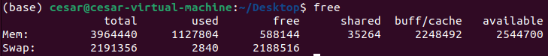

Usando los argumentos adicionales -h y --si, se obtiene una lectura más comprensible.

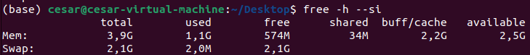

---------------------

**file:** te da información sobre un archivo como su tipo y contenido



**md5sum**

**vim|nano|joe:** son 3 editores de texto integrados en el entorno de la terminal, sirven para programar, entre otras cosas

* Vim: A black screen with text

  Description automatically generated
* Nano:A screenshot of a computer

  Description automatically generated
* Joe: A screenshot of a computer

  Description automatically generated

**sudo:** otorga privilegios de administrador al usuario para la ejecución de ese comando

**ld:**

**strace**

**tail**

**find**

**more**

**less**

**grep/egrep**

**df**

1c)

**.bss:** La sección .bss no ocupa espacio en el archivo .ELF. En esta sección se encuentran las variables que se inicializan en tiempo de ejecución, de modo que al cargar el programa en memoria se les reserva espacio en la sección .bss y no en la sección de datos.

**.data:** La sección .data sí ocupa espacio en el archivo .ELF y almacena las variables inicializadas. Durante la ejecución del programa estos valores se copian al espacio de memoria que corresponda.

**.rodata:** La sección .rodata corresponde a valores constantes dentro del programa, que no serán modificados. Estos datos son invariables durante el tiempo de ejecución.

**.noinit**: almacena datos que no se inicializan automáticamente al cargar el programa en memoria. Esta sección es útil para datos que deben conservar su valor entre reinicios o que no necesitan inicialización inmediata.

**.text**: almacena el código ejecutable del programa, es decir, las instrucciones de máquina que el procesador ejecutará para realizar las operaciones del programa, determinando su lógica y comportamiento.

1d)

Estos dos conceptos, se refieren a áreas de la memoria utilizadas para almacenar datos en tiempo de ejecución, pero tienen distinta finalidad y características. Mientras que el stack está destinada a la gestión de datos relacionados con la ejecución de funciones, como las variables locales o direcciones de retorno, el heap es una estructura dinámica compartida por todos los subprocesos utilizada para almacenar datos en ejecución cuyo tamaño o duración no se conoce en tiempo de compilación.

En cuanto a manejo y eficiencia, el stack libera la memoria de forma auomática al salir del contexto de la función con una gestión rápida y eficiente. Por el contrario, en el heap la liberación de memoria debe explicitarse por el programador (aunque algunos lenguajes como C# constan de su propio recolector de basura) y el acceso a esta memoria es más lento.

1e)

El heap es la zona de memoria dedicada a almacenar datos en tiempo de ejecución. Es decir, es donde se reservan las zonas de memoria dinámica. Por este motivo no sería coherente que tuviera un tamaño definido ya que en tiempo de ejecución podría verse superado o desaprovechado en función de los requisitos del programa.

Al no tener un tamaño definido para el heap, los programas pueden solicitar y liberar memoria según lo necesiten y conseguir una gestión de la memoria más eficiente.